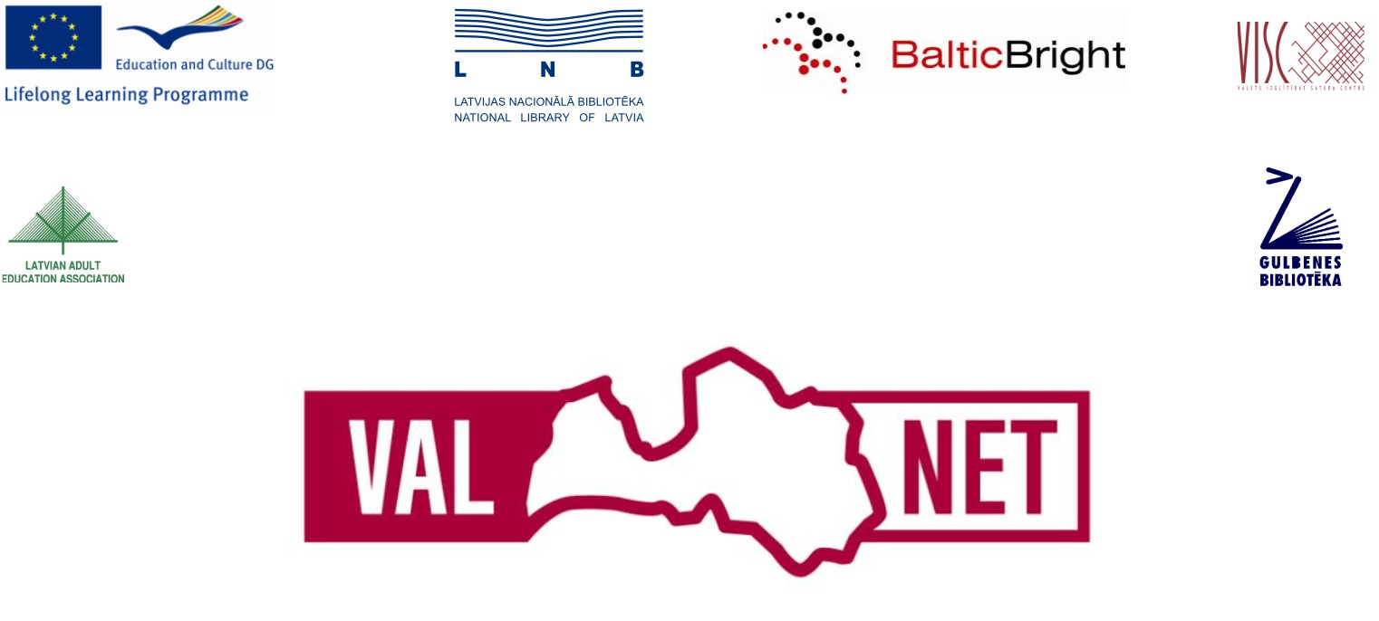

EU Mūžizglītības programma, KA1-ECETA2
Projekta numurs: 521409-LLP-1-2011-1-LV-KA1-KA1ECETA2

Seminārs
Neformālās un informālās izglītības rezultātu atzīšanas sistēma Latvijā

11.10.2012.
Cēsis, Cēsu pieaugušo izglītības centrs
Raunas ielā 4, Cēsīs

PIETEIKUMA ANKETA DALĪBAI SEMINĀRĀ

Vārds, uzvārds
Organizācija / Uzņēmums
Amats:
Tālrunis
E-pasts

Dalībnieku skaits ir ierobežots, tāpēc lūdzam pieteikuma anketu nosūtīt savlaicīgi.

Pieteikuma anketas lūdzam iesūtīt elektroniski līdz 03.10.2012 uz epasta adresi cpic@apollo.lv, kontakttālrunis: 64124981, mob. 27844164

